三方应用头尾使用规范

1 头部

1.1jquery.js代码引用
引用头部样式代码前，需引用jquery.js代码库进行支持（建议版本在2.2及以上），如应用未引用会造成js代码执行不成功，如已经引用jquery.js代码库可不进行引用，引用代码如下：
<script src="https://zjjcmspublic.oss-cn-hangzhou-zwynet-d01-a.internet.cloud.zj.gov.cn/jcms_files/jcms1/web1/site/script/zjzw2023/jquery.min.js"></script>

1.2 页面样式
（1）头部样式
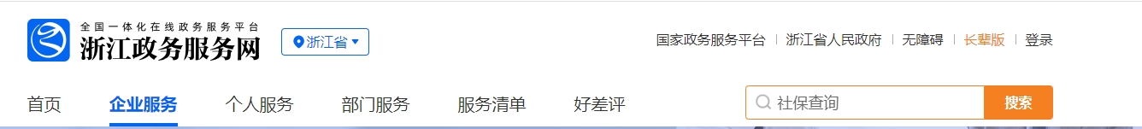
（2）电梯导航样式
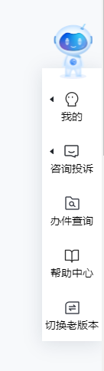

1.3 JS代码
//引用头部
<div id="zjzwCommonheader">
<script src="https://zjjcmspublic.oss-cn-hangzhou-zwynet-d01-a.internet.cloud.zj.gov.cn/jcms_files/jcms1/web1/site/script/zjzw2023/commonHeader.js"></script>
</div>
//侧边栏
<div id="zjzwFixed">
<script src="https://zjjcmspublic.oss-cn-hangzhou-zwynet-d01-a.internet.cloud.zj.gov.cn/jcms_files/jcms1/web1/site/script/zjzw2023/zjzwFixed.js"></script>
</div>

1.4 功能

1.4.1 对应功能隐藏
在引用头部js之前定义zjzwIsLogin等对应功能参数即可；代码如下
var zjzwIsLogin = false; //隐藏登录功能
var zjzwIsNav = false; //隐藏导航栏
var zjzwzdqh = false; //隐藏站点切换
var zjzwIsSerach = false; //隐藏搜索框
var zjzwIsFixBox = false; //隐藏电梯导航
var tripartiteName = "第三方名称"; //第三方名称
var zjzwIsSelfAdaptionTop = false; //取消头部自适应
（定义头部各个区块隐藏，如果不定义，则头部各个区块正常展示）
效果如下：

注：如定义导航栏以及搜索框隐藏后，头部区块高度会同步减少

1.5 适老化功能
第三方点击头部长辈按钮后未同步进入适老化，可在头部代码之后添加以下代码

function zoomin1() {
// 在此处添加进入老年版方法
localStorage.setItem("mode", "2");
_setCookiemode("2");
// 添加类名，切换按钮
$("body").addClass("elder"); // 自定义类名
$("body").addClass("zjzwOLD"); //政务网类名
$(".zoomin").css("display", "none");
$(".zoomout").css("display", "block");
// 自定义的操作
}

function zoomout1() {
// 在此处添加进入标准版方法
localStorage.removeItem("mode", "");
_setCookiemode("");
// 删除类名，切换按钮
$("body").removeClass("elder"); // 自定义类名
$("body").removeClass("zjzwOLD"); //政务网类名
$(".zoomout").css("display", "none");
$(".zoomin").css("display", "block");
// 自定义的操作
}
$('.zoomin').click(function () {
zoomin1();
});
$('.zoomout').click(function () {
zoomout1();
});
// 页面初始化调用方法
getCookieMode(function (res) {
if (res.data.mode == "2") {
zoomin1();
} else {
zoomout1();
}
});

2 尾部

2.1jquery.js代码引用
只引入底部需要引入jquery,头尾同时使用只用在头部处引入一次jquery即可
引用底部样式代码前，需引用jquery.js代码库进行支持（建议版本在2.2及以上），如应用未引用会造成js代码执行不成功，如已经引用jquery.js代码库可不进行引用，引用代码如下：
<script src="https://zjjcmspublic.oss-cn-hangzhou-zwynet-d01-a.internet.cloud.zj.gov.cn/jcms_files/jcms1/web1/site/script/zjzw2023/jquery.min.js"></script>

2.2 页面样式
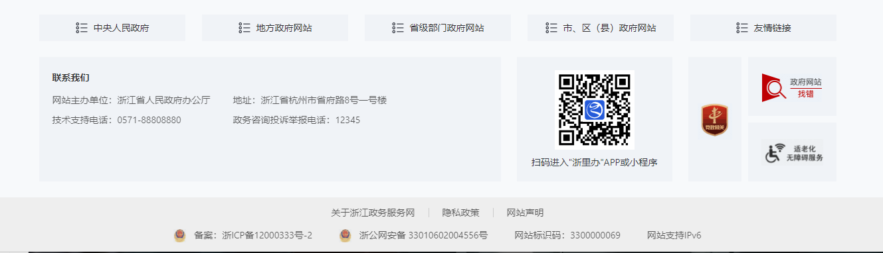

2.3 JS代码
//引用底部
<div id="zjzwCommonfooter">
<script src="https://zjjcmspublic.oss-cn-hangzhou-zwynet-d01-a.internet.cloud.zj.gov.cn/jcms_files/jcms1/web1/site/script/zjzw2023/zjzwFooter.js"></script>
</div>

2.4 功能

2.4.1 联系我们自定义
在引用底部js之前定义deptAddress等对应功能参数即可；代码如下
var deptName = '在这里填写服务单位名称';
var deptPhone = '在这里填写服务单位电话';
（自定义底部联系我们内容，如果不定义，则按照默认值进行展示）

2.4.2 底部自适应
var zjzwIsSelfAdaptionBotton = false; //取消底部自适应
（定义底部自适应功能，如果不定义，则底部默认自适应）

3 登录态判断
调用 zjzwIslogin() 使用变量接收 true:登录 false:未登录
例如： var userlogin = zjzwIslogin();
用户状态是接口异步请求的，可能需要使用定时器延迟调用zjzwIsUser方法
调用政务网头部提供的该方法会返回头部是否已登录的状态，无论头部是否登录，三方服务都需要调用统一登录地址进行登录（https://portal.zjzwfw.gov.cn/uc/sso/login?appId=${appId}&sp=${sp} &userType=${userType}），如果是，可后台免登即可获取用户信息；否则调用上述统一登录地址进行登录。

4登录退出
在页面中增加以下配置：
<div id="zjzw_outloginurl_div" style="display: none !important; width: 0; height: 0">退出登录地址</div>
政务网头部点击退出登录按钮，即会根据当前配置中是否存在登录地址来确定是否执行第三方登出操作。

